附件2

第五届“广东好医生”活动联系人工作微信群

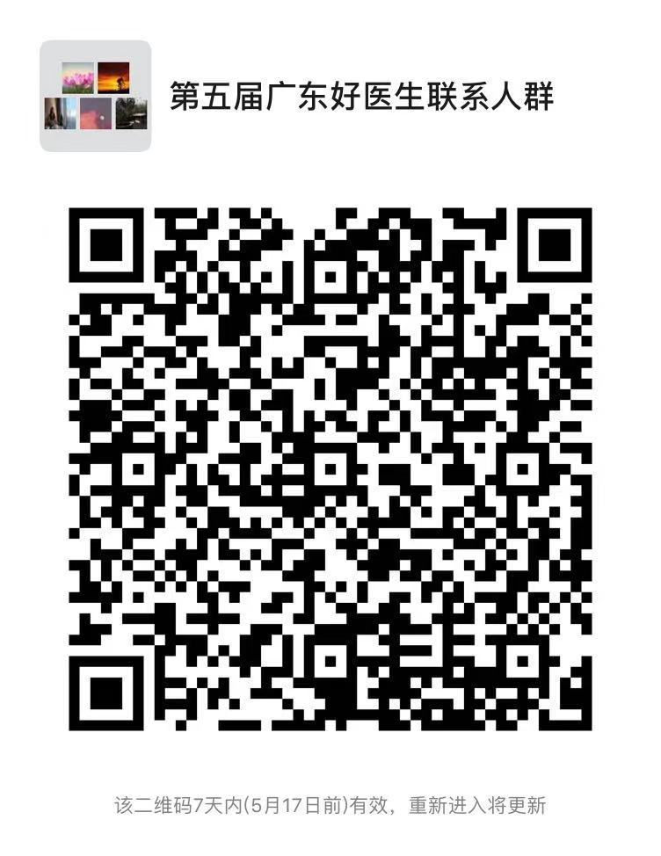

注：请各地级以上市卫生健康局（委），部属省属医药院校附属医院、广州医科大学附属医院和委直属各单位联系人于5月14日前加入活动联系人工作微信群。

